**2023年高一上学期物理单元测试卷I**

考试范围：第一单元；考试时间：90分钟

**一、单选题（每小题3分，共30分）**

1．一个质点做方向不变的直线运动，加速度的方向始终与速度的方向相同，但加速度逐渐减小直至为零，则在此过程中（　　）

A．速度逐渐减小，当加速度减小到零时，速度达到最小值

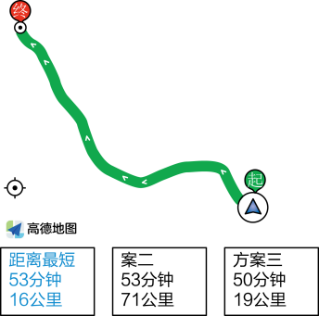B．速度增加的越来越慢，当加速度减小到零时，速度达到最大值

C．位移逐渐增大，当加速度减小到零时，位移将不再增大

D．位移逐渐减小，当加速度减小到零时，位移达到最小值

2．手机给人民生活带来很多便利，某些出行软件极大地方便了某些“不识路”的驾车一族，如图，下列说法正确的是（　　）

A．图中的“53 分钟”、“52分钟”、“50分钟”指的是时刻

B．图中的“16 公里”“17 公里”“19 公里”指的是位移

C．图中推荐的第一种方案驾车距离最短，则路程等于位移大小

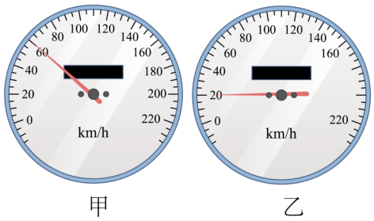D．图中研究汽车在导航图中的位置时，可把汽车看作质点

3．一辆汽车沿平直公路向东行驶，如图所示是该汽车的速度计，在汽车内的观察者观察速度计指针的变化，开始时指针指在如图甲所示的位置，经过8s后指针指示到如图乙所示的位置，那么它的加速度约为（　　）

A．11m/s2 B．﹣5.0m/s2

C．1.4m/s2 D．﹣1.4m/s2

4．一物体做变速直线运动，某时刻速度的大小为，后速度的大小变为。在这内该物体的（ ）

A．速度变化的大小可能等于 B．速度变化的大小可能大于

C．平均加速度的大小可能小于 D．平均加速度的大小可能等于

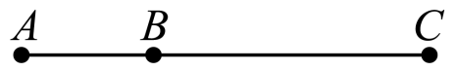5．一个物体做单向直线运动，从*A*点经*B*点运动到*C*点，如图所示，已知*BC*=2*AB*，从*A*点到*B*点的过程中，前、后半路程的平均速度分别为3m/s、0.6m/s，从*B*点到*C*点的过程，前、后半时间的平均速度分别为2m/s、6m/s，则从*A*点运动到*C*点的平均速度为（　　）

A．1m/s B．2m/s

C．3m/s D．5.9m/s

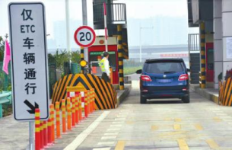6．如图所示，高速公路收费站都设有“ETC”通道（即不停车收 费通道）,设ETC车道是笔直的，由于有限速，汽车通过时一般是先减速至某一限定速度，然后匀速通过电子收费区，再加速驶离（将减速和加速过程都看作加速度大小相等的匀变速直线运动）．设汽车开始减速的时刻*t*=0，下列四幅图能与汽车通过ETC的运动情况大致吻合的是（ ）

A．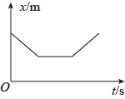B．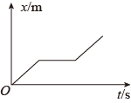C．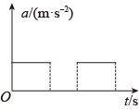 D．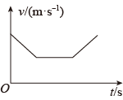

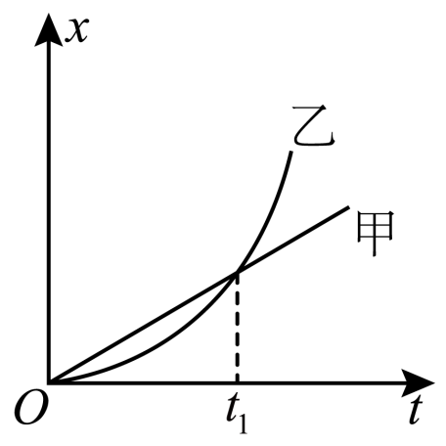7．甲、乙两车某时刻由同一地点沿同一方向开始做直线运动，若以该时刻作为计时起点，得到两车的图像如图所示，则下列说法正确的是（　　）

A．时刻乙车从后面追上甲车

B．时刻两车相距最远

C．时间内，两车的平均速度刚好相等

D．时间内，乙车的平均速度小于甲车的平均速度

8．甲、乙两物体从同一地点开始沿一直线运动，甲的*x*－*t*图像和乙的*v*－*t*图像如图所示，下列说法正确的是（　　）

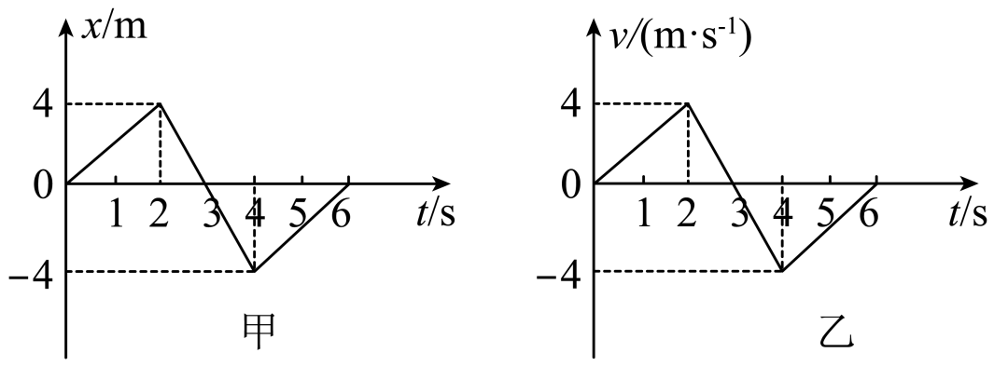

A．甲在3 s末回到出发点，甲运动过程中，距出发点的最大距离为6 m

B．0到6 s内，甲、乙两物体位移大小都为零

C．第3 s内甲、乙两物体速度方向相同

D．第2 s末到第4 s末甲的位移大小为8 m，乙的位移大小为4 m

9．一质点沿直线方向做变速直线运动，它离开点的距离随时间变化的关系为，它的速度随时间变化的关系为，则该质点在时的瞬时速度、到间的平均速度和平均速率分别为（　　）

A．、0、 B．、、

C．、、 D．、、

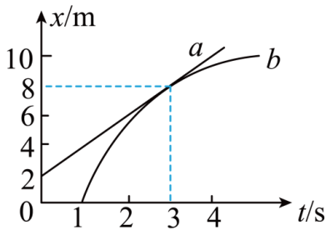10．在平直公路上行驶的*a*车和*b*车，其*x*-*t*图像分别为图中直线*a*和曲线*b*。*t*=3s时，直线*a*和曲线*b*刚好相切，下列说法正确的是（　　）

A．*t*=3s时，两车具有共同的加速度

B．在运动过程中，*b*车始终没有超过*a*车

C．在0～3s时间内，*a*车的平均速度比*b*车的大

D．*a*车做匀速运动且速度为m/s，*b*车做加速运动

**二、多选题（每小题4分，共24分）**

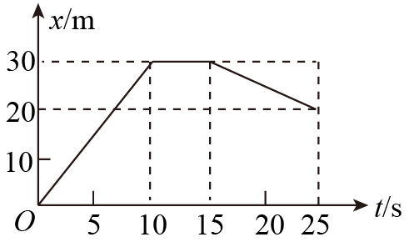11．一遥控玩具汽车在平直路上运动的位移—时间图像如图所示，则下列正确的是（ ）

A．15s内汽车的位移为30m

B．前10s内汽车的加速度为3m/s2

C．20s末汽车的速度大小为1m/s

D．前25s内汽车做单方向直线运动

12．物体甲的*x-t*图象和物体乙的*v*-*t*图象分别如下图所示，则这两个物体的运动情况是（　　）

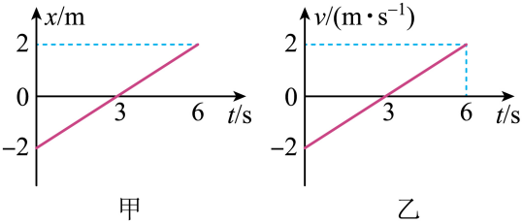A．甲在整个*t*=6s时间内有来回运动，它通过的总位移为零

B．甲在整个*t*=6s时间内运动方向一直不变，它通过的总位移大小为4m

C．乙在整个*t*=6s时间内运动方向一直不变，它通过的总位移大小为4m

D．乙在整个*t*=6s时间内有来回运动，它通过的总位移为零

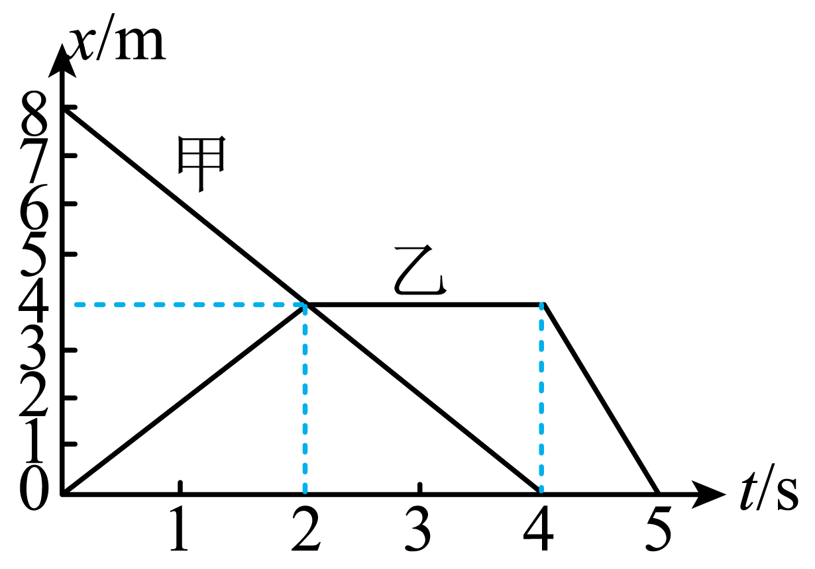13．如图为甲、乙两质点做直线运动的图像，由图像可知（　　）

A．甲、乙两质点在2s末相遇

B．甲、乙两质点在2s末速度相同

C．在2s之前甲的速率与乙的速率相等

D．乙质点在第4s末开始反向运动

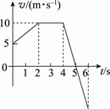14．如图所示为某运动物体的速度—时间图象，下列说法中正确的是（ ）

A．物体以某初速度开始运动，在0～2 s内加速运动，2～4 s内静止，4～  6 s 内减速运动

B．物体在0～2 s内的加速度是 2.5 m/s2，2～4 s内的加速度为零，4～6 s内的加速度是－10 m/s2

C．物体在4.5 s时的速度为5 m/s

D．物体在0～6 s内始终向同一方向运动

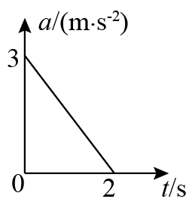

15．有人提出“加速度的变化率”的概念，基于你的理解，下列说法正确的是（     ）

A．“加速度的变化率”的单位应是

B．加速度的变化率为零的运动是匀速直线运动

C．若加速度与速度同方向，如图所示的图像，表示的是物体的速度在减小

D．若加速度与速度同方向，如图所示的图像，表示的是物体的速度在增大

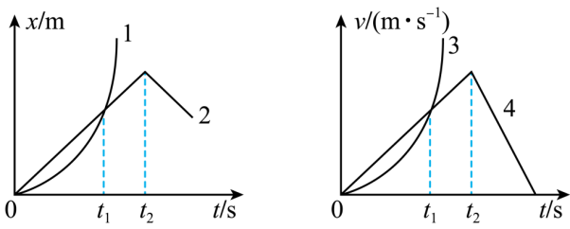16．如图*x*－*t*图象和*v*－*t*图象中，给出的四条曲线1、2、3、4代表四个不同物体的运动情况，关于它们的物理意义，下列正确的是（　　）

A．图线1、2、3、4都描述物体做直线运动

B．*x*-*t*图中在*t1*时刻，物体1速度大于物体2速度

C．*v-t*图中0-*t3*时间内，物体4平均速度大于物体3平均速度

D．两图中*t2*、*t4*时刻分别表示物体2、4开始反向运动

**三、实验题（共17分）**

17．（9分）在“用打点计时器测速度”的实验中，一条记录小车运动情况的纸带如图1所示，在其上取*A*、*B*、*C*、*D*、*E*5个计数点，每相邻两个计数点之间还有4个点没有在图1中画出。

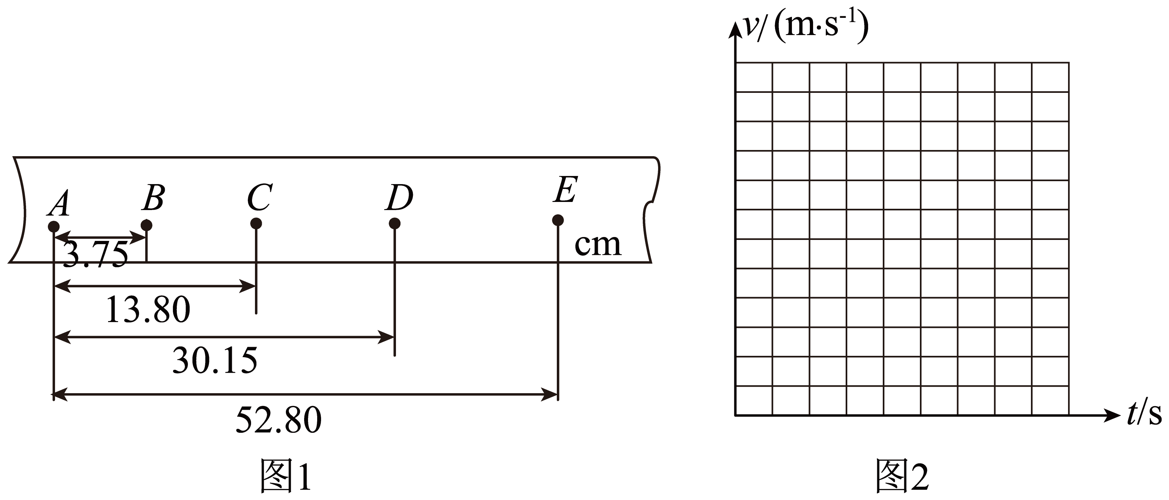

（1）由纸带上的数据计算 ， ， 。（此题计算结果均保留三位有效数字）

（2）在如图2所示坐标系中作出小车的图线**（以*A*点为计时起点）**。

18．（8分）打点计时器是高中物理实验中常用的实验器材，请你完成下列有关问题。

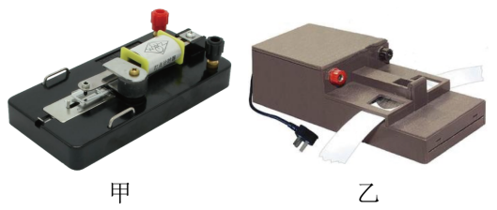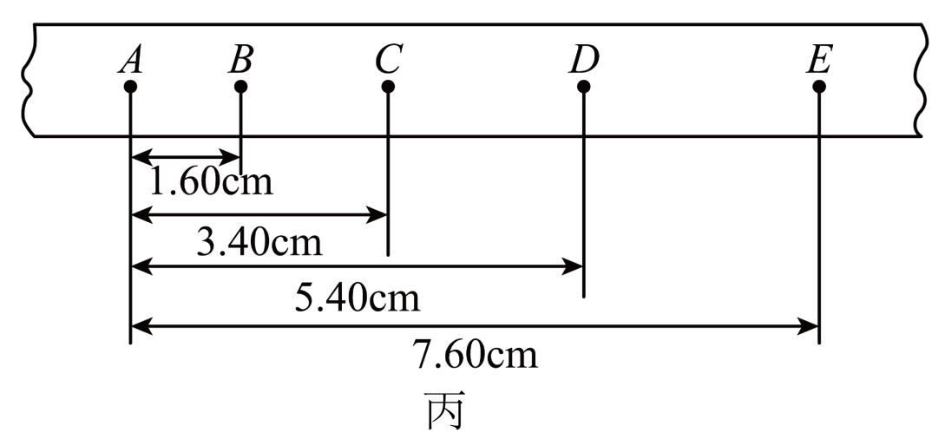

(1)打点计时器是一种 的仪器；（填“计时”或者“测位移”）

(2)甲图是 ；（填“电磁打点计时器”或者“电火花打点计时器”）

(3)关于上面两种打点计时器，下列说法中正确的是 ；

A．甲打点计时器使用直流电源，乙计时器使用交流电源

B．甲乙的工作电压分别为8V和220V

C．当电源频率为50Hz时，它们都是每隔0.02s打一个点

D．乙计时器工作时，应先让纸带运动，再接通电源

(4)在某次实验中，小车拖着纸带通过计时器记录下的运动情况如图丙所示，图中*A．B．C．D．E*为连续选定的计数点，相邻计数点间的时间间隔是0.10s，标出的数据单位是厘米，则在打*C*点时小车的速度是 m/s，小车在*BE*段的平均速度是 m/s。**（小数点后保留两位小数）**

**四、解答题（共29分）**

19．（8分）如图所示，弹丸和足球的初速度均为*v1*＝10m/s，方向水平向右．设它们与木板作用的时间都是0.1s，那么：

（1）子弹击穿木板后速度大小变为7m/s，方向不变，求弹丸击穿木板时的加速度大小及方向；

（2）足球与木板作用后反向弹回的速度大小为7m/s，求足球与木板碰撞反弹时的加速度大小及方向。

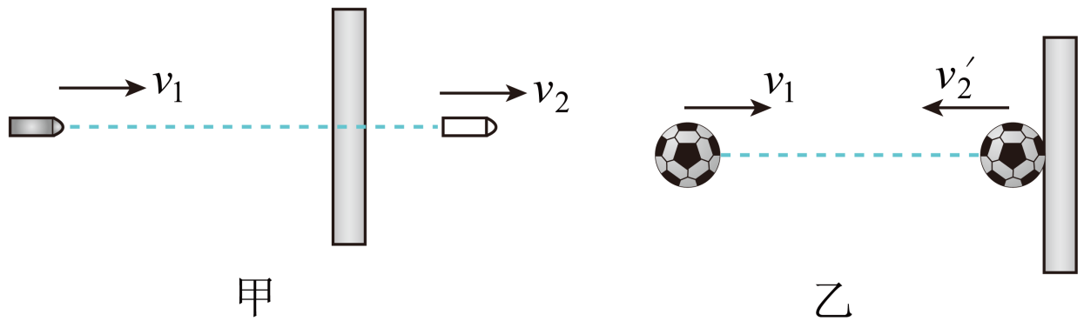

20．（8分）一质点沿直线做单向的运动，若前三分之一时间的平均速度为4 m/s，后三分之二时间的平均速度为6m/s，求

（1）整个过程的平均速度大小；

（2）其它条件不变，若物体前三分之一位移的平均速度为4m/s，后三分之二位移的平均速度为6m/s，则整个过程的平均速度大小是多少？

21．（13分）如图所示为某高速公路限速标志，一辆小轿车在此高速公路上行驶，在经过某直线路段时，司机驾车做匀速直线运动。司机发现其正要通过正前方高山悬崖下的隧道，于是鸣笛，5s后，听到回声，听到回声后又行驶10s司机第二次鸣笛，3s后听到回声。请根据以上数据计算一下小轿车的速度，看小轿车是否超速行驶。（声音在空气中的传播速度为340m/s）

